**附件：安装样式及效果图**

**（一）园区名称字牌安装范围及效果**

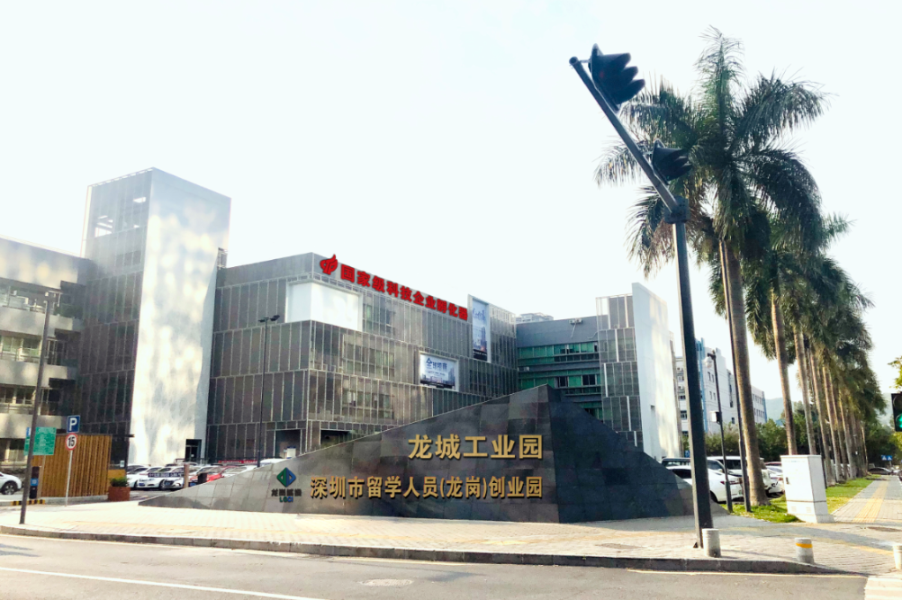

**（2）宿舍LOGO更换安装位置及要求**

